院 系 数据科学与计算机学院 班 级 计科一班 学号 _18340013 姓名 陈琮昊
【实验题目】多人聊天编程实验
【实验目的】掌握套节字的多线程编程方法。
【实验介绍】利用客户/服务器(Client/Sever或CS)模式实现一个多人聊天(群聊)程序。其功能是每个客户发送给服务器的消息都会传送给所有的客户端。
服务器
Hello
Hello
Hello
Hello
【实验环境】
(1)采用Windows VC++控制台编程，建立新项目的方法：选择菜单“文件/新建项目/Win32控制台应用程序/空项目”，然后增加CPP空文件，拷贝源程序。集成环境使用VS2012或更高版本。
(2) 采用linux编程
【参考资料】
- https://docs.microsoft.com/en-us/windows/desktop/WinSock/getting-started-with-winsock （套接字）
- https://www.cnblogs.com/hgwang/p/6074038.html （套接字）
- https://www.jb51.net/article/37410.htm （字符串）
- https://docs.microsoft.com/en-us/cpp/c-runtime-library/stream-i-o?view=vs-2017 （字符串）
- https://docs.microsoft.com/en-us/cpp/c-runtime-library/reference/crt-alphabetical-function-reference?view=vs-2017#s （字符串）
- http://www.runoob.com/cprogramming/ （字符串）

【注意事项】
依步骤完成以下实验内容，尽量多完成一些步骤。把出现的问题、解决方法和一些思考和体会写在实验体会部分；对典型的运行情况的客户和服务器控制台进行截屏并放在实验结果部分；截屏用按键(Ctrl+Alt+PrintScreen)单独截取控制台窗口。截屏应尽量windows绘图程序缩小尺寸(能看清就行)后粘入。
端口号采用50500
字符串可以采用函数scanf或gets_s输入。

【参考资料】
- 例程“_beginthreadex” （创建线程）
- 例程“TCPServer和TCPClient” （传送服务器时间）
- 课件“套接字并发编程.PDF”
- Chat实验的课件

【实验内容】
先阅读课件“套接字并发编程.PDF”。重点是读懂课件中“chat并发编程(服务器)”和“chat并发编程(客户端)”的流程图。 然后，完成下面步骤（截屏要同时显示服务器和至少两个客户端）：
注意保存每一步完成后的源码。

第4步完成后的参考截屏：
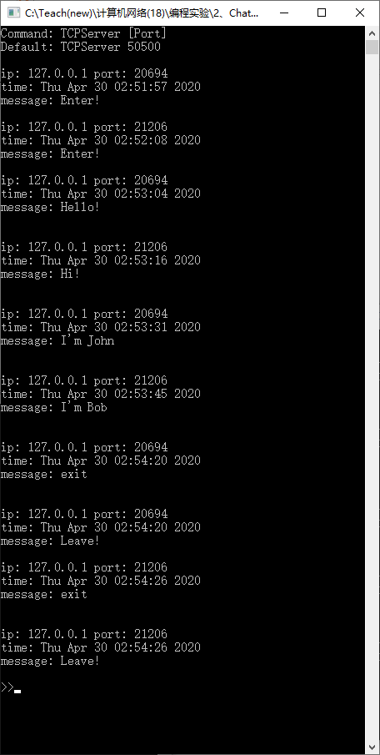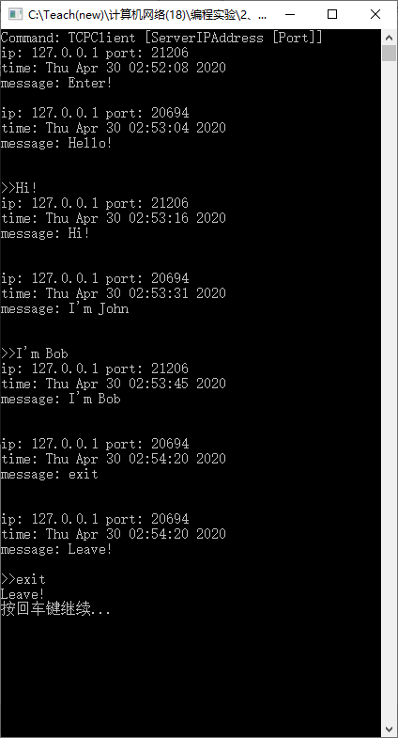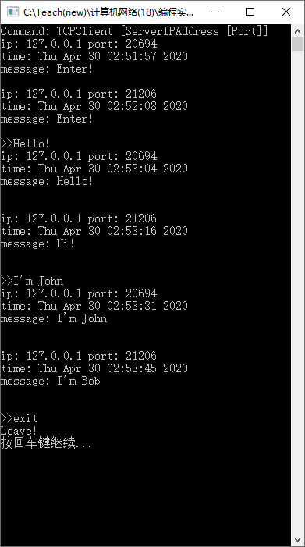
服务器 客户端1 客户端2

(1)编写多人聊天程序，要求客户端和服务器都采用多线程方式进行编程。每个客户端都采用TCP协议连接服务器并保持连接。服务器同时与所有客户端建立和保持连接。每个客户端输入的消息都会通过服务器转发给所有客户。

客户端程序：

Client.cpp
#ifndef WIN32_LEAN_AND_MEAN
#define WIN32_LEAN_AND_MEAN
#endif

#include <windows.h>
#include <winsock2.h>
#include <ws2tcpip.h>
#include <iphlpapi.h>
#include <process.h>
#include <cstdio>
#include <cstdlib>
#include <ctime>
#include <cstring>
#include <csignal>

#pragma comment(lib, "Ws2_32.lib")

#define DEFAULT_BUFLEN 512
#define DEFAULT_PORT "50500"

SOCKET ConnectSocket = INVALID_SOCKET;
HANDLE socketThread = nullptr;

void signalHandler(int signum)
{
shutdown(ConnectSocket, SD_SEND);
closesocket(ConnectSocket);
WaitForSingleObject(socketThread, INFINITE);
CloseHandle(socketThread);
WSACleanup();

exit(1);
}

unsigned __stdcall socketRecv(void* p)
{
int recvTimeout = 3000;
setsockopt(ConnectSocket, SOL_SOCKET, SO_RCVTIMEO, (char*)&recvTimeout, sizeof(recvTimeout));

char recvBuf[DEFAULT_BUFLEN];
int recvbuflen = DEFAULT_BUFLEN;
int iResult;

while (true)
{
iResult = recv(ConnectSocket, recvBuf, recvbuflen, 0);
if (iResult > 0)
printf("\r%s\n\n>>> ", recvBuf);
else if (iResult == 0)
break;
else if (iResult == SOCKET_ERROR && GetLastError() == WSAENOTSOCK)
return 1;
}
shutdown(ConnectSocket, SD_SEND);
closesocket(ConnectSocket);
return 0;
}

int main()
{
signal(SIGINT, signalHandler);

WSADATA wsaData;
struct addrinfo* result = NULL;
struct addrinfo hints;
char sendbuf[DEFAULT_BUFLEN];
int recvbuflen = DEFAULT_BUFLEN;

WSAStartup(MAKEWORD(2, 2), &wsaData);

ZeroMemory(&hints, sizeof(hints));
hints.ai_family = AF_INET;
hints.ai_socktype = SOCK_STREAM;
hints.ai_protocol = IPPROTO_TCP;
getaddrinfo("localhost", DEFAULT_PORT, &hints, &result);

ConnectSocket = socket(result->ai_family, result->ai_socktype, result->ai_protocol);
connect(ConnectSocket, result->ai_addr, (int)result->ai_addrlen);
freeaddrinfo(result);

socketThread = (HANDLE)_beginthreadex(NULL, 0, &socketRecv, NULL, 0, NULL);

while (true)
{
printf(">>> ");
scanf("%s", sendbuf);
if (!strcmp(sendbuf, "quit"))
break;
send(ConnectSocket, sendbuf, (int)strlen(sendbuf) + 1, 0);
}

shutdown(ConnectSocket, SD_SEND);
closesocket(ConnectSocket);
WaitForSingleObject(socketThread, INFINITE);
CloseHandle(socketThread);
WSACleanup();

return 0;
}

服务器端程序：

Server.cpp
#ifndef WIN32_LEAN_AND_MEAN
#define WIN32_LEAN_AND_MEAN
#endif

#include <windows.h>
#include <winsock2.h>
#include <ws2tcpip.h>
#include <iphlpapi.h>
#include <process.h>
#include <cstdio>
#include <cstdlib>
#include <csignal>
#include <cstring>
#include <ctime>

#pragma comment(lib, "Ws2_32.lib")

#define DEFAULT_BUFLEN 512
#define DEFAULT_PORT "50500"
#define DEFAULT_SOCKNUM 10

SOCKET ListenSocket;
SOCKET ClientSocket[DEFAULT_SOCKNUM];
HANDLE SocketThread[DEFAULT_SOCKNUM];
int SocketID[DEFAULT_SOCKNUM];
struct sockaddr_in ClientAddr[DEFAULT_SOCKNUM];

void signalHandler(int signum)
{
for (int i = 0; i < DEFAULT_SOCKNUM; i++)
{
if (ClientSocket[i] != INVALID_SOCKET)
{
shutdown(ClientSocket[i], SD_SEND);
closesocket(ClientSocket[i]);
WaitForSingleObject(SocketThread[i], INFINITE);
CloseHandle(SocketThread[i]);
}
}
closesocket(ListenSocket);
WSACleanup();
exit(0);
}

unsigned __stdcall socketRecv(void* p)
{
char sendbuf[DEFAULT_BUFLEN];
char recvbuf[DEFAULT_BUFLEN];
int recvbuflen = DEFAULT_BUFLEN;

int iResult;
int id = *(int*)p;

int recvTimeout = 3000;
setsockopt(ClientSocket[id], SOL_SOCKET, SO_RCVTIMEO, (char*)&recvTimeout, sizeof(recvTimeout));

while (true)
{
iResult = recv(ClientSocket[id], recvbuf, recvbuflen, 0);
if (iResult > 0)
{
sprintf(sendbuf, "received message: %s", recvbuf);
printf("%s\n\n", sendbuf);

for (int i = 0; i < DEFAULT_SOCKNUM; i++)
{
if (ClientSocket[i] != INVALID_SOCKET)
send(ClientSocket[i], sendbuf, (int)strlen(sendbuf) + 1, 0);
}
}
else if (iResult == 0)
break;
else if (iResult == SOCKET_ERROR && GetLastError() == WSAENOTSOCK)
return 1;
}

shutdown(ClientSocket[id], SD_SEND);
closesocket(ClientSocket[id]);
ClientSocket[id] = INVALID_SOCKET;
CloseHandle(SocketThread[id]);
SocketThread[id] = nullptr;
return 0;
}

int main()
{
signal(SIGINT, signalHandler);

WSADATA wsaData;
struct addrinfo* result = NULL;
struct addrinfo hints;
int AddrLen = (int)sizeof(sockaddr_in);

WSAStartup(MAKEWORD(2, 2), &wsaData);

ZeroMemory(&hints, sizeof(hints));
hints.ai_family = AF_INET;
hints.ai_socktype = SOCK_STREAM;
hints.ai_protocol = IPPROTO_TCP;
hints.ai_flags = AI_PASSIVE;
getaddrinfo(NULL, DEFAULT_PORT, &hints, &result);

ListenSocket = INVALID_SOCKET;
for (int i = 0; i < DEFAULT_SOCKNUM; i++)
{
ClientSocket[i] = INVALID_SOCKET;
SocketThread[i] = nullptr;
SocketID[i] = i;
}

ListenSocket = socket(result->ai_family, result->ai_socktype, result->ai_protocol);
bind(ListenSocket, result->ai_addr, (int)result->ai_addrlen);
freeaddrinfo(result);
listen(ListenSocket, SOMAXCONN);

while (true)
{
int emptySocketID = -1;
for (int i = 0; i < DEFAULT_SOCKNUM; i++)
{
if (ClientSocket[i] == INVALID_SOCKET)
{
emptySocketID = i;
break;
}
}
if (emptySocketID == -1)
{
printf("No Socket is avaliable for now.\n");
Sleep(3000);
continue;
}

ClientSocket[emptySocketID] = accept(ListenSocket, (struct sockaddr*) & ClientAddr[emptySocketID], &AddrLen);
SocketThread[emptySocketID] = (HANDLE)_beginthreadex(NULL, 0, &socketRecv, (void*)&(SocketID[emptySocketID]), 0, NULL);
}

return 0;
}

运行截屏：
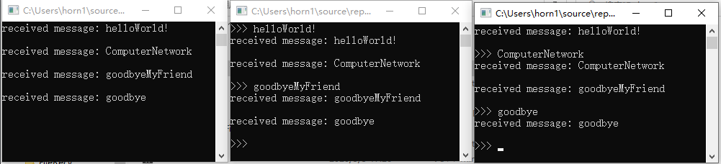
服务器 客户端1 客户端2

(2)服务器程序转发某个客户端发来的消息时都在消息前面加上该客户端的IP地址和端口号以及服务器的当前时间。要求服务器程序把转发的消息也显示出来。

服务器程序(修改部分)：

unsigned __stdcall socketRecv(void* p)
{
char sendbuf[DEFAULT_BUFLEN];
char recvbuf[DEFAULT_BUFLEN];
int recvbuflen = DEFAULT_BUFLEN;

int iResult;
int id = *(int*)p;

int recvTimeout = 3000;
setsockopt(ClientSocket[id], SOL_SOCKET, SO_RCVTIMEO, (char*)&recvTimeout, sizeof(recvTimeout));

while (true)
{
iResult = recv(ClientSocket[id], recvbuf, recvbuflen, 0);
if (iResult > 0)
{
time_t now = time(0);
char* dt = ctime(&now);
char ip_addr[DEFAULT_BUFLEN];

sprintf(ip_addr, "%d.%d.%d.%d", int(ClientAddr[id].sin_addr.S_un.S_un_b.s_b1), int(ClientAddr[id].sin_addr.S_un.S_un_b.s_b2),
int(ClientAddr[id].sin_addr.S_un.S_un_b.s_b3), int(ClientAddr[id].sin_addr.S_un.S_un_b.s_b4));
sprintf(sendbuf, "ip: %s port: %d\ntime: %smessage: %s", ip_addr, int(ClientAddr[id].sin_port), dt, recvbuf);
printf("%s\n\n", sendbuf);

for (int i = 0; i < DEFAULT_SOCKNUM; i++)
{
if (ClientSocket[i] != INVALID_SOCKET)
send(ClientSocket[i], sendbuf, (int)strlen(sendbuf) + 1, 0);
}
}
else if (iResult == 0)
break;
else if (iResult == SOCKET_ERROR && GetLastError() == WSAENOTSOCK)
return 1;
}

shutdown(ClientSocket[id], SD_SEND);
closesocket(ClientSocket[id]);
ClientSocket[id] = INVALID_SOCKET;
CloseHandle(SocketThread[id]);
SocketThread[id] = nullptr;
return 0;
}

运行截屏：
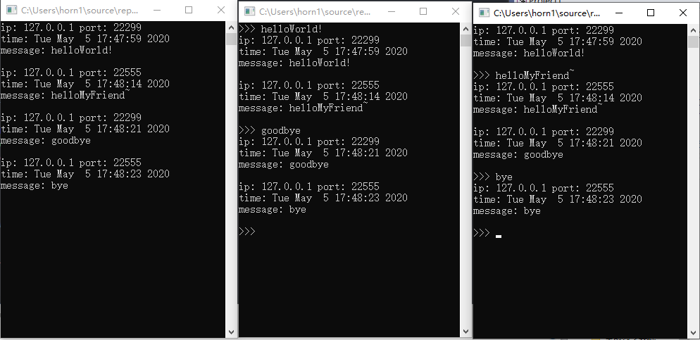
服务器 客户端1 客户端2

(3)新客户刚连接时服务器端把“enter”消息（包含客户端IP地址和端口号）发送给所有客户端。

服务器程序(修改部分)：

unsigned __stdcall socketRecv(void* p)
{
char sendbuf[DEFAULT_BUFLEN];
char recvbuf[DEFAULT_BUFLEN];
int recvbuflen = DEFAULT_BUFLEN;

int iResult;
int id = *(int*)p;

int recvTimeout = 3000;
setsockopt(ClientSocket[id], SOL_SOCKET, SO_RCVTIMEO, (char*)&recvTimeout, sizeof(recvTimeout));

time_t now = time(0);
char* dt = ctime(&now);
char ip_addr[DEFAULT_BUFLEN];
sprintf(ip_addr, "%d.%d.%d.%d", int(ClientAddr[id].sin_addr.S_un.S_un_b.s_b1), int(ClientAddr[id].sin_addr.S_un.S_un_b.s_b2),
int(ClientAddr[id].sin_addr.S_un.S_un_b.s_b3), int(ClientAddr[id].sin_addr.S_un.S_un_b.s_b4));
sprintf(sendbuf, "ip: %s port: %d\ntime: %smessage: %s", ip_addr, int(ClientAddr[id].sin_port), dt, "Enter!");
printf("%s\n\n", sendbuf);
for (int i = 0; i < DEFAULT_SOCKNUM; i++)
{
if (ClientSocket[i] != INVALID_SOCKET)
send(ClientSocket[i], sendbuf, (int)strlen(sendbuf) + 1, 0);
}

while (true)
{
iResult = recv(ClientSocket[id], recvbuf, recvbuflen, 0);
if (iResult > 0)
{
now = time(0);
dt = ctime(&now);

sprintf(ip_addr, "%d.%d.%d.%d", int(ClientAddr[id].sin_addr.S_un.S_un_b.s_b1), int(ClientAddr[id].sin_addr.S_un.S_un_b.s_b2),
int(ClientAddr[id].sin_addr.S_un.S_un_b.s_b3), int(ClientAddr[id].sin_addr.S_un.S_un_b.s_b4));
sprintf(sendbuf, "ip: %s port: %d\ntime: %smessage: %s", ip_addr, int(ClientAddr[id].sin_port), dt, recvbuf);
printf("%s\n\n", sendbuf);

for (int i = 0; i < DEFAULT_SOCKNUM; i++)
{
if (ClientSocket[i] != INVALID_SOCKET)
send(ClientSocket[i], sendbuf, (int)strlen(sendbuf) + 1, 0);
}
}
else if (iResult == 0)
break;
else if (iResult == SOCKET_ERROR && GetLastError() == WSAENOTSOCK)
return 1;
}

shutdown(ClientSocket[id], SD_SEND);
closesocket(ClientSocket[id]);
ClientSocket[id] = INVALID_SOCKET;
CloseHandle(SocketThread[id]);
SocketThread[id] = nullptr;
return 0;
}

运行截屏：
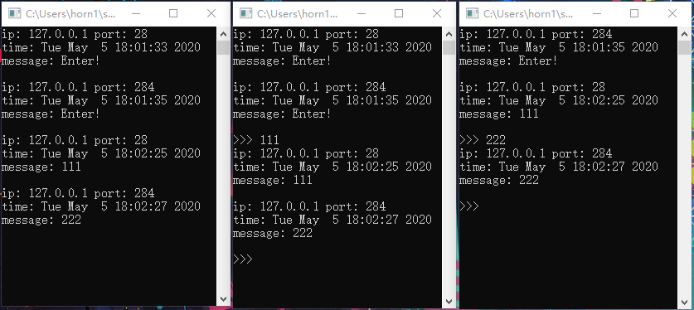
服务器 客户端1 客户端2

(4)客户端输入exit时退出客户端程序（正常退出），或者客户端直接关闭窗口退出（异常退出），服务器都会把该客户leave的消息广播给所有客户。

服务器程序(修改部分)：

unsigned __stdcall socketRecv(void* p)
{
char sendbuf[DEFAULT_BUFLEN];
char recvbuf[DEFAULT_BUFLEN];
int recvbuflen = DEFAULT_BUFLEN;

int iResult;
int id = *(int*)p;

int recvTimeout = 3000;
setsockopt(ClientSocket[id], SOL_SOCKET, SO_RCVTIMEO, (char*)&recvTimeout, sizeof(recvTimeout));

time_t now = time(0);
char* dt = ctime(&now);
char ip_addr[DEFAULT_BUFLEN];
sprintf(ip_addr, "%d.%d.%d.%d", int(ClientAddr[id].sin_addr.S_un.S_un_b.s_b1), int(ClientAddr[id].sin_addr.S_un.S_un_b.s_b2),
int(ClientAddr[id].sin_addr.S_un.S_un_b.s_b3), int(ClientAddr[id].sin_addr.S_un.S_un_b.s_b4));
sprintf(sendbuf, "ip: %s port: %d\ntime: %smessage: %s", ip_addr, int(ClientAddr[id].sin_port), dt, "Enter!");
printf("%s\n\n", sendbuf);
for (int i = 0; i < DEFAULT_SOCKNUM; i++)
{
if (ClientSocket[i] != INVALID_SOCKET)
send(ClientSocket[i], sendbuf, (int)strlen(sendbuf) + 1, 0);
}

while (true)
{
iResult = recv(ClientSocket[id], recvbuf, recvbuflen, 0);
if (iResult > 0)
{
now = time(0);
dt = ctime(&now);

sprintf(ip_addr, "%d.%d.%d.%d", int(ClientAddr[id].sin_addr.S_un.S_un_b.s_b1), int(ClientAddr[id].sin_addr.S_un.S_un_b.s_b2),
int(ClientAddr[id].sin_addr.S_un.S_un_b.s_b3), int(ClientAddr[id].sin_addr.S_un.S_un_b.s_b4));
sprintf(sendbuf, "ip: %s port: %d\ntime: %smessage: %s", ip_addr, int(ClientAddr[id].sin_port), dt, recvbuf);
printf("%s\n\n", sendbuf);

for (int i = 0; i < DEFAULT_SOCKNUM; i++)
{
if (ClientSocket[i] != INVALID_SOCKET)
send(ClientSocket[i], sendbuf, (int)strlen(sendbuf) + 1, 0);
}
}
else if (iResult == 0)
break;
else if (iResult == SOCKET_ERROR && GetLastError() == WSAENOTSOCK)
return 1;
}

now = time(0);
dt = ctime(&now);

sprintf(ip_addr, "%d.%d.%d.%d", int(ClientAddr[id].sin_addr.S_un.S_un_b.s_b1), int(ClientAddr[id].sin_addr.S_un.S_un_b.s_b2),
int(ClientAddr[id].sin_addr.S_un.S_un_b.s_b3), int(ClientAddr[id].sin_addr.S_un.S_un_b.s_b4));
sprintf(sendbuf, "ip: %s port: %d\ntime: %smessage: %s", ip_addr, int(ClientAddr[id].sin_port), dt, "Leave!");
printf("%s\n\n", sendbuf);

for (int i = 0; i < DEFAULT_SOCKNUM; i++)
{
if (ClientSocket[i] != INVALID_SOCKET)
send(ClientSocket[i], sendbuf, (int)strlen(sendbuf) + 1, 0);
}

shutdown(ClientSocket[id], SD_SEND);
closesocket(ClientSocket[id]);
ClientSocket[id] = INVALID_SOCKET;
CloseHandle(SocketThread[id]);
SocketThread[id] = nullptr;
return 0;
}

运行截屏：
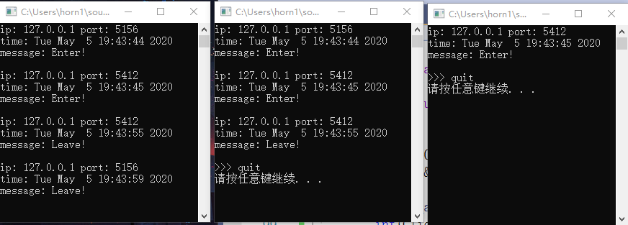
服务器 客户端1 客户端2

(5)运行客户端程序测试与老师的服务器程序的连接（103.26.79.35:50500）。
运行截屏（客户端）：
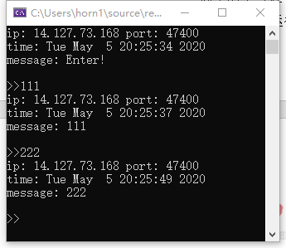

(6) （选做）与同学的程序进行相互测试，一个人可以与多人测试，截屏选择其中一个。

【完成情况】
是否完成了这些步骤？(√完成 ×未做或未完成)
(1) [√] (2) [√] (3) [√] (4) [√] (5) [√] (6) [×]

【实验体会】

在Echo实验的基础上，Chat实验添加的特性主要是多线程，在多线程的基础上可以实现单服务器对多客户端的消息回显。本次实验中遇到的一个主要问题是，如何在Ctrl+C命令键入后回收资源和安全退出，一方面是如何处理SIGINT信号，搜寻资料后了解到可以使用csignal中的signal函数注册SIGINT信号，若键入Ctrl+C则会自动调用设定的函数，于是我们可以在函数中遍历所有Socket，并且shutdown所有未关闭的Socket，再调用WaitForSingleObject函数等待子线程结束，另一方面是需要解决关闭socket后子线程如何自行终结的问题，搜寻资料后了解到Winsock套件中含有setsockopt函数可以设置recv阻塞时间，超时后可调用GetLastError函数来识别socket是否已被关闭，若未关闭则继续循环，若已关闭则退出循环并回收句柄。

【交实验报告】
(1) 每位同学单独完成本实验内容并填写实验报告。
(2) 上交网址：http://103.26.79.35/netdisk/default.aspx?vm=18net
实验上交/编程实验/2、Chat实验
(3) 截止日期（不迟于）：5月6日（周三） 23:00。
上传文件：(1)学号_姓名_chat实验报告.doc (最好用doc文件)
(2)学号_姓名_chat实验要求.rar (打包源程序文件和可执行文件)

